# 7 PENGENALAN GAME

|  |  |  |
| --- | --- | --- |
| **NIM** | : | 2018007 |
| **Nama** | : | Ade Dwi Cahyanto |
| **Kelas** | : | C |
| **Asisten Lab** | : | M. Rafi Faddilani (2118114) |

## 1 : Membuat Tilemap

1. **Membuat Tilemap**
2. Buka projek unity sebelumnya yang telah berisi *asset* dari Unity Asset Store.

### Gambar 7.1 Membuka Projek Unity

1. Klik kanan pada folder *assets*, kemudian pilih *create*, lalu folder dan beri nama folder tersebut “BAB7”.

### Gambar 7.2 Membuat Folder BAB7

1. Pada folder “BAB7”, buat folder baru lagi dengan nama “Tiles” yang digunakan untuk menyimpan tile dan folder “Tile Pallete”.

### Gambar 7.3 Membuat Folder Tiles dan Tile Pallete

1. Pada folder “BAB7”, klik kanan dan pilih *create*, kemudian *scene.*

### Gambar 7.4 Membuat *Scene*

1. Berikan nama “Game” pada *scene* tersebut, lalu klik dua kali pada *scene* “Game”.

### Gambar 7.5 Mengganti Nama *Scene*

1. Klik pada *window* “Game”, lalu klik pada bagian *Free Aspect* dan pilih rasio 16:9, kemudian kembali ke *window scene*.

### Gambar 7.6 Mengatur Rasio *Window* Game

1. Pada *menu bar* diatas, klik menu *Window* dan pilih 2D, lalu *Tile Pallete*.

Gambar 7.7 Membuka *Tile Pallete*

1. Ketika *window tile pallete* muncul, pilih *create* dan *new pallete*, selanjutnya berikan namapada palet dan klik *create.*

### Gambar 7.8 *Create New Pallete*

1. Simpan *tile pallete* tersebut ke dalam folder “Tile Pallete” yang telah dibuat.

### Gambar 7.9 Menyimpan *Pallete*

1. Cari *Asset Texture* yang telah di *download* sebelumnya di folder “Tileset”, kemudian klik panah kecil di sebelah *tileset* untuk membuka berbagai *tile*.

### Gambar 7.10 Membuka *Asset Texture*

1. *Drag asset* yang diperlukan ke dalam *tile pallete*, simpan ke dalam folder “Tile” yang sudah dibuat sebelumnya.

### Gambar 7.11 Menyimpan *Tile*

1. *Tile* yang terletak pada menu *Tile Pallete* akan digunakan untuk membuat *platform* dalam game.

### Gambar 7.12 *Tile Pallete*

1. Pada menu *Hierarchy*, buatlah *game object* baru dengan cara klik kanan, pilih 2D *Object*, lalu *Tilemap*, kemudian pilih *Rectangular*, maka akan menampilkan kotak-kotak pada area kerja untuk memudahkan penempatan *tile.*

### Gambar 7.13 Membuat *Game Object*

1. Kemudian, di dalam *tile palette* gunakan opsi "*Paint With Active Brush*" (*Shortcut* B) untuk menempatkan *tile* pada area kerja.

### Gambar 7.14 Menempatkan *Tile* ke Area Kerja

1. Klik kanan pada menu *Hierarchy*, pilih *Create Empty*, lalu beri nama “Property”*.*

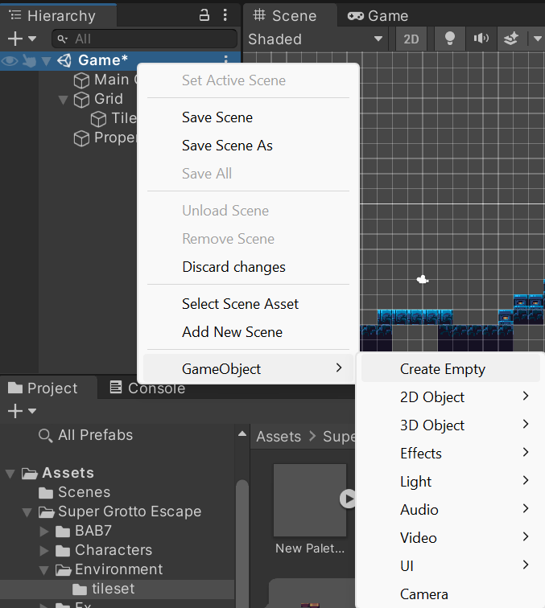

### Gambar 7.15 Membuat Property

1. Cari *asset texture* yang sebelumnya di *download* pada folder “Props”, pilih yang Decor

### Gambar 7.16 Membuka *Asset Texture*

1. *Asset* yang telah dimasukkan ke ruang kerja akan muncul di dalam *hierarchy*.Pindahkan *asset* tersebut ke dalam folder *property*.

### Gambar 7. 17 Memindahkan *Assets*

1. Klik *tilemap* pada *hierarchy*, kemudian pada *inspector* klik *add component* dan cari *Tilemap Collider* 2D yang berguna agar karakter game dapat menyentuh bagian tanah.

### Gambar 7.18 *Tilemap Collider* 2D

1. Untuk membuat *background*, klik pada *hierarchy* 2D *object*,lalu pilih *sprite* dan pilih *square*, serta beri nama *Background*. Cari *background* pada folder *Background*¸lalu *drag and drop* ke folder *background.*

### Gambar 7. 19 Menambahkan *Background*

1. Kemudian pergi ke *inspector*, pada *Draw Mode* ubahlah menjadi *Tiled* dan sesuaikan *size width* *and* *height*-nya sesuai ukuran kamera atau *tilemap*. Jika *background* menutupi layar, ubahlah *order in layer* menjadi 1.

### Gambar 7.20 Mengatur *Background*

1. Tambahkan karakter *player* dan *enemies* ke dalam lembar kerja dan ubah *Order in Layer* menjadi 1 agar karakter berada di paling depan*.*

### Gambar 7.21 Menambahkan Karakter dan enemy

1. Klik karakter dan pergi ke *Inspector*, lalu klik *Add Component*, kemudian cari komponen bernama RigidBody2D. Komponen tersebut berguna untuk memberikan efek gravitasi pada objek.

### Gambar 7.22 RigidBody2D

1. Tambahkan satu lagi komponen bernama *Box Collider* 2D.

### Gambar 7.23 *Box Collider* 2D

1. Hasil akhir tampilan area kerja yang dilengkapi dengan karakter yang apabila di *play*, maka karakter akan berpijak pada tanah. Selain itu, *tilemap* dan karakter keduanya harus diberi *collider* agar saling menabrak.

### Gambar 7.24 Hasil Akhir Tampilan Area Kerja

1. **Kuis**

|  |  |  |  |
| --- | --- | --- | --- |
| No | Asset | Jenis | Keterangan |
| 1 |  | *Player* | Karakter utama yang akan dimainkan |
| 2 |  | *Enemies / Slime* | Musuh yang akan dilawan oleh pemain utama atau *player.* |
| 4 |  | *Background* | *Background* atau latar belakang yang digunakan dalam game. |
| 5 |  | *Background* | *Background* pendukung yang digunakan dalam game. |
| 6 |  | *Property* | *Property* plang untuk menunjukkan arah |
| 7 |  | *Property* | Properti yang digunakan untuk menjadi tanah |
| 8. |  | *Property* | Properti yang digunakan sebagai duri rintangan bagi player |
| 9. |  | *Property* | Properti rumput yang digunakan sebagai hiasan rumput. |
| 10. |  | *Property* | Properti rumput yang digunakan sebagai hiasan rumput. |
| 11. |  | *Property* | Properti rumput yang digunakan sebagai hiasan rumput. |
| 12. |  | *Property* | Properti yang digunakan untuk menjadi tanah |
| 13 |  | *Property* | Properti pohon yang digunakan sebagai hiasan dalam game |
|  |  | *Property* | Properti pohon yang digunakan sebagai hiasan dalam game |